Poziv na poslovne susrete pod nazivom:
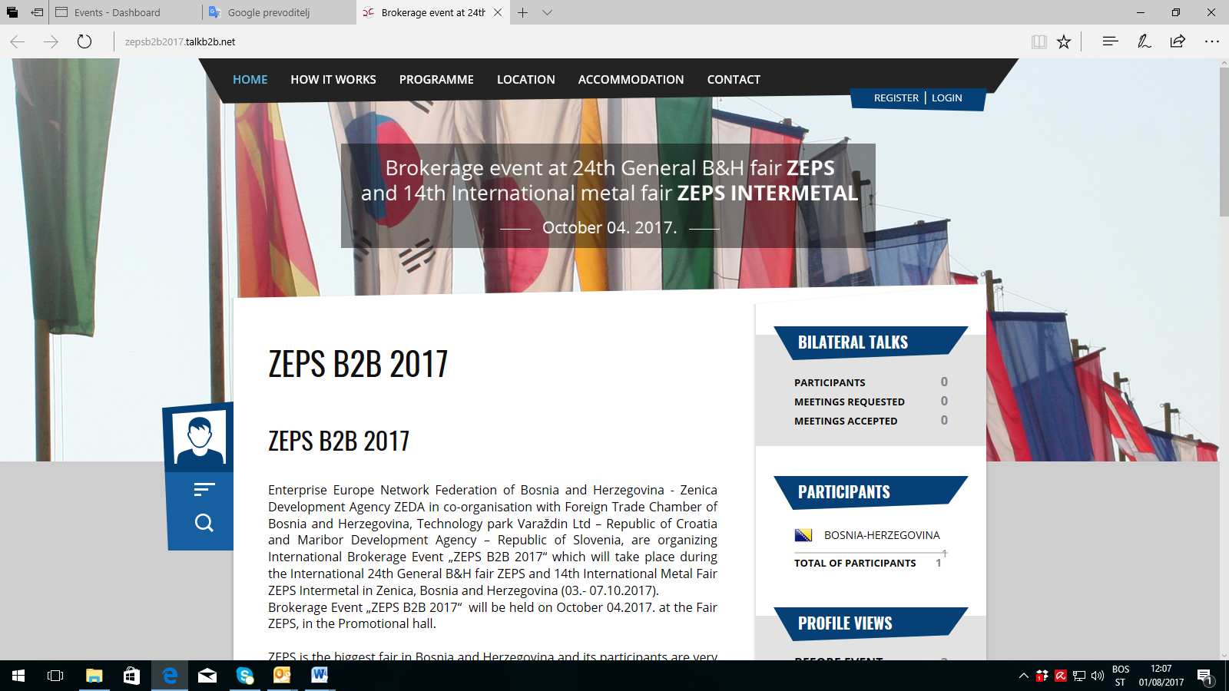
„Poslovni susreti na 24. Generalnom BH sajmu ZEPS i 14. Međunarodnom sajmu metala ZEPS INTERMETAL”
04. OKTOBAR 2017.

Evropska poduzetnička mreža Federacije Bosne i Hercegovine – Enterprise Europe Network Federation of Bosnia and Herzegovina, Zenička Razvojna agencija ZEDA u koorganizaciji s Vanjskotrgovinskom/Spoljnotrgovinskom komorom Bosne i Hercegovine, Tehnološkim parkom Varaždin-Republika Hrvatska, Mariborskom razvojnom agencijom–Republika Slovenija i Ulutek Tehnološkom Razvojnom zonom, Nilüfer,Bursa,Turska, organizuju:

Međunarodni B2B događaj "ZEPS B2B 2017"

koji će se održati na Međunardnom 24. Generalnom BH sajmu ZEPS i 14. Međunarodnom sajmu metala ZEPS Intermetal u Zenici, Bosna i Hercegovina.

B2B događaj "ZEPS B2B 2017" će se održati 4. oktobra 2017. na sajmu ZEPS, u Promotivnoj hali.
ZEPS je najveći sajam u Bosni i Hercegovini, a njegovi učesnici su veoma zadovoljni postignutim rezultatima. Ovaj sajam je najposjećeniji događaj ove vrste u Bosni i Hercegovini, a izuzetan broj posjetilaca je njegova najatraktivnija karakteristika. U protekla 23 Generalna BH sajma, učestvovalo je 11.182 izlagača, a sajmove je posjetilo 1.414.457 posetilaca. Generalni BH sajam ZEPS je mesto za promociju kompanija iz različitih grana/sektora, kolektivne izložbe zemalja, regija, općina, udruženja. Sajam je strukturiran u određenim jedinicama - blokovima (12 blokova).
U sajamskom bloku se izlažu određene oblasti i proizvodne grane, jezgra budućih specijalizovanih sajmova. Tako je deset godina ranije, nekada blok prerade metala je prerastao u Međunarodni sajam metala ZEPS INTERMETAL.

Pozivaju se: Kompanije, MSP-a, institucije, organizacije.

TEME

24. Generalni BH sajam ZEPS
- ENERGETIKA I EKOLOGIJA
- DRVOPRERADA i NAMJEŠTAJ
- POLJOPRIVREDA I PREHRANA
- GRAĐEVINARSTVO
- TURIZAM, SPORT I REKREACIJA
- SAOBRAĆAJNA SREDSTVA
- INFORMATIKA I TELEKOMUNIKACIJE
- ZAŠTITA i SIGURNOST
- BANKARSKE USLUGE, INVESTICIJE I BERZA NEKRETNINA
- ŠIROKA POTROŠNJA
- MALOPRODAJA

14. Međunarodni sajam metala ZEPS Intermetal
- RUDE I SIROVINE ZA PROIZVODNJU METALA
- OPREMA ZA RUDNIKE
- VATROSTALNI MATERIJALI I OPREMA
- METALURŠKE MAŠINE I POSTROJENJA
- POLUPROIZVODI OD METALA
- FINALNI PROIZVODI OD METALA
- MAŠINE I LINIJE ZA OBRADU METALA
- ALATI ZA OBRADU METALA
- OPREMA I MATERIJALI ZA SPAJANJE METALA
- OPREMA ZA KONTROLU KVALITETA MATERIJALA, SPOJEVA I KONSTRUKCIJA
- OPREMA I SREDSTVA ZA ZAŠTITU METALA, ANTIKOROZIVNA SREDSTVA
- OPREMA I SREDSTVA ZA ZAŠTITU OKOLINE
- OPREMA I SREDSTVA ZA LIČNU ZAŠTITU
- OPREMA ZA MANIPULACIJU I TRANSPORT
- OPREMA ZA MONTAŽU I ODRŽAVANJE POSTROJENJA
- SPECIJALIZOVANA DOMAĆA I VANJSKA TRGOVINA
- INFORMATIČKA I PROCESNA OPREMA
- INŽINJERING, PROJEKTOVANJE I KONSALTING
- STRUČNA LITERATURA I ČASOPISI
- BANKE, LEASING I OSIGURAVAJUĆE KUĆE I AGENCIJA
- KOPNENI I POMORSKI TRANSPORT, LUČKA DJELATNOST

ZAŠTO UČESTVOVATI?

B2B susreti pružaju dodatnu podršku kompanijama da pronađu međunarodne partnere na Sajmu. Učesnicima se nudi da biraju svoje potencijalne partnere u skladu sa svojim potrebama i informacijama o poslovanju i interesima partnera. Ovo se onda pretvara u listu sastanaka koji se odvijaju na određenom mjestu i tačno vrijeme. Svaki učesnik ima svoju listu sastanaka, najmanje dan prije događaja.
Učešće na B2B susretima "ZEPS B2B 2017" je besplatno.
Učesnici nabavljaju ulaznicu za sajam i snose svoje troškove smještaja i putovanja.

ROKOVI
- 25. septembar 2017: Online registracija (kreirajte svoj profil saradnje )
- 29. septembar 2017: Izaberite zanimljive profile i rezervišite B2B sastanke
- 4. oktobar 2017: B2B susreti „ZEPS B2B 2017".
Sve informacije o B2B susretima, uključujući registraciju, on-line dogovaranje sastanaka, dostupne su na zvaničnoj web stranici: http://zepsb2b2017.talkb2b.net/
Za eventualna pitanja, kontakt osoba u Zeničkoj razvojnoj agenciji ZEDA je Alma Bečirović
(e-mail: alma@zeda.ba); Telefon: +387 32 445 830

